HASAN KANER
20093710
DENEY 9

Laboratuar Çalışması:

1)

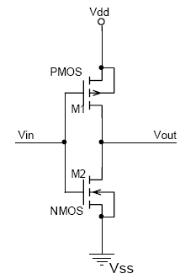

Deney No:9
.MODEL MOSN NMOS LEVEL=2 LD=0.15U TOX=200.0E-10
+ NSUB=5.36726E+15 VTO=0.743469 KP=8.00059E-05 GAMMA=0.543
+ PHI=0.6 U0=655.881 UEXP=0.157282 UCRIT=31443.8
+ DELTA=2.39824 VMAX=55260.9 XJ=0.25U LAMBDA=0.0367072
+ NFS=1E+12 NEFF=1.001 NSS=1E+11 TPG=1.0 RSH=70.00
+ CGDO=4.3E-10 CGSO=4.3E-10 CJ=0.0003 MJ=0.6585
+ CJSW=8.0E-10 MJSW=0.2402 PB=0.58

.MODEL MOSP PMOS LEVEL=2 LD=0.15U TOX=200.0E-10
+ NSUB=4.3318E+15 VTO=-0.738861 KP=2.70E-05 GAMMA=0.58
+ PHI=0.6 U0=261.977 UEXP=0.323932 UCRIT=65719.8
+ DELTA=1.79192 VMAX=25694 XJ=0.25U LAMBDA=0.0612279
+ NFS=1E+12 NEFF=1.001 NSS=1E+11 TPG=-1.0 RSH=120.6
+ CGDO=4.3E-10 CGSO=4.3E-10 CJ=0.0005 MJ=0.5052
+ CJSW=1.349E-10 MJSW=0.2417 PB=0.64

.subckt inverter 1 2

Vdd 3 0 3.2V

M1 2 1 0 0 MOSN W=1.8u L=1.2u NRS=0.333 NRD=0.333
+ AD=6.5p PD=9.0u AS=6.5p PS=9.0u

M2 2 1 3 3 MOSP W=5.4u L=1.2u NRS=0.333 NRD=0.333
+ AD=6.5p PD=9.0u AS=6.5p PS=9.0u

.ends

Vin 1 0 pulse(0 3.2 0 1ns 100ns 200ns)
Cl 2 0 0.1p
x1 1 2 inverter

.control
tran 10ns 600ns
plot V(1) V(2)
.endc

.end

2) v(1) input v(2) output
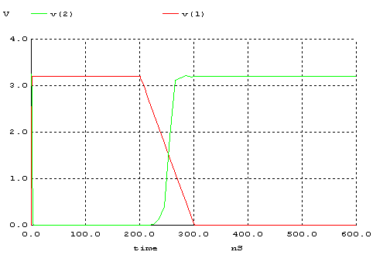

3)

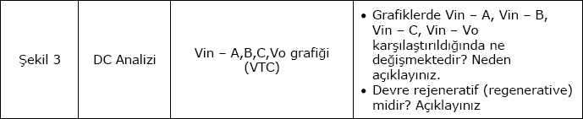

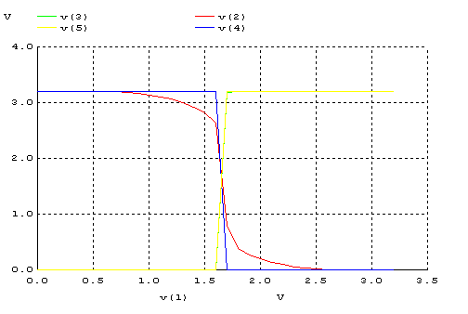
v(1) input v(2) = A v(3) = B v(4) = C v(5) = v(0)

Bir sinyal geçitlerden geçerken muhtelif değerlerinde sapmalar olur.
Gatelerin rejeneratif özelliği varsa bozulmuş sinyallerde düzelme görülür. Eğer yoksa bu yıpranma artarak devam eder ve belli bir seviyede devre çalışmaz hale gelir. Bunu önlemek için gatelerin arasına bufferlardan oluşan bir devre konmalıdır.

Devrede rejeneratif özellik yoktur çünkü VTC grafiğinde sinyallerde herhangi bir bozulma gözükmemektedir.

Bu devre ring oscillator devresidir. Bu devre tp yi ölçmek için kullanılan pratik bir devredir.

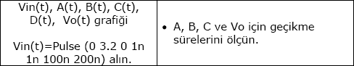

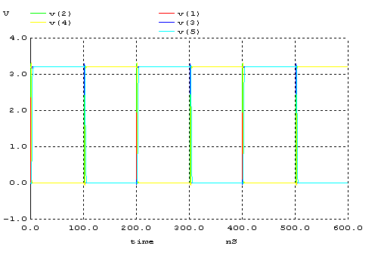
A için:
tphl:1ns tplh:0.4ns td:0.7ns
B için:
tphl:100ns tplh:100ns td:100ns
C için:
tphl:1.5ns tplh:1.3ns td:1.9ns
v(0) için:
tphl:100ns tplh:100ns td:100ns

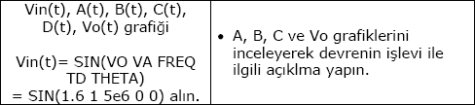

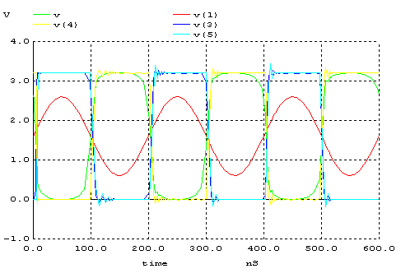
Devre rejeneratif bir devredir çünkü yukarıdaki grafikte görüldüğü gibi sinyaldeki bozulmanın düzeldiği görülmektedir. Devre gatelerde bozulan sinyali düzeltmektedir.

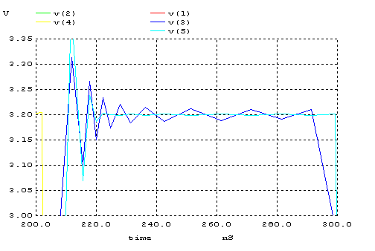
Sinyal giderek düzelmiştir

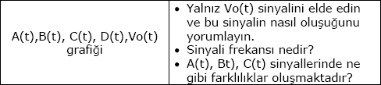

Devre ring oscillator devresidir. Bu yüzden salınım gerçekleşir. Td zamanı çok küçülür. A(t) B(t) C(t) sinyallerinin peritod değerleri küçük olduğundan frekans değerleri büyüktür.

A(t) B(t) C(t) Vo(t) grafiği

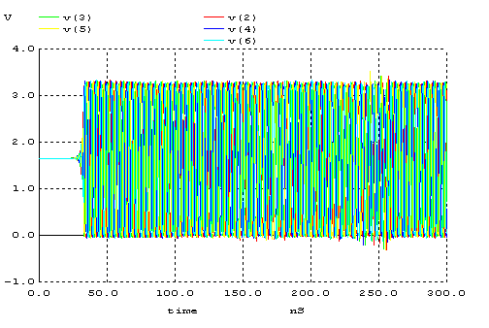
v(0) grafiği
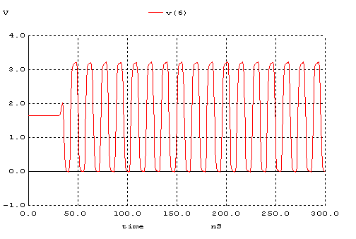

Periyod(T): 4ns frekans(f)=1/T f= 250MHz

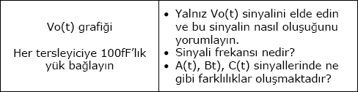

Devre ring oscillator devresidir. Bu yüzden salınım gerçekleşir. Td zamanı kapasitör etkisinden küçülmesi daha az olur. Kapasitörden dolayı A(t) B(t) C(t) sinyallerinin periyodları artar buna bağlı frekans değerleri azalır.

A(t) B(t) C(t) Vo(t) grafiği

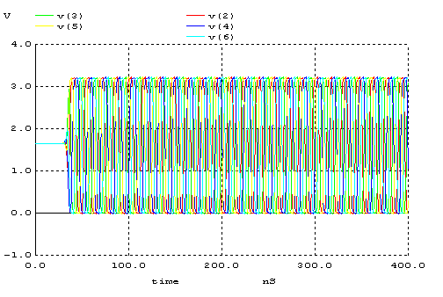
V(0) grafiği
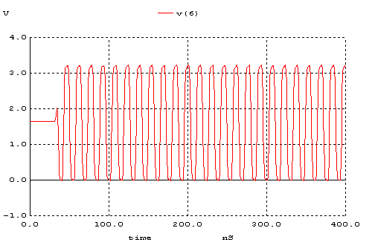

Periyod(T): 5ns frekans(f)=1/T f=200MHz

